雨が大好きな生き物たちが、顔を見せてくれる季節になりました。
先日も花壇からひょっこりカエルが顔を出し、あいさつをしているかのようでした。
雨の日の外出は大変ですが、気分転換に「やまだカフェ」に遊びに
来ませんか？
ママ友と一緒に遊んだり、おしゃべりしたりとリフレッシュ出来ますよ。
また、今月8日（土）はやまだこども園のうんどうかいがあります。
お子様と一緒にぜひ参加して下さい。お待ちしております。

月 | 火  うんどうかい前で職員が対応できませんが子育て支援室は開放しておりますので遊びに来てください | 水 | 木
３ | ４ | ５ | ６
１０  子育て支援室  園内・園庭開放  （10:00～13:00） | １１（要予約）  育児講座  （歯科衛生士による）  （10:00～11:00） | １２  子育て支援室  園内・園庭開放  （10:00～13:00） | １３要予約（5組）  父の日のプレゼント作り  （10:00～13:00）
１７要予約（5組）  クッキング  （10:00～13:00） | １８  子育て支援室  園内・園庭開放  （10:00～13:00） | １９  子育て支援室  園内・園庭開放  （10:00～13:00） | ２０  子育て支援室  園内・園庭開放  （10:00～13:00）
２４要予約（5組）  幼児食試食会  ランチしましょう  （10:00～13:00） | ２５  子育て支援室  園内・園庭開放  （10:00～13:00） | ２６  子育て支援室  園内・園庭開放  （10:00～13:00） | ２７要予約（5組）  離乳食試食会  ランチしましょう  （10:00～13:00）
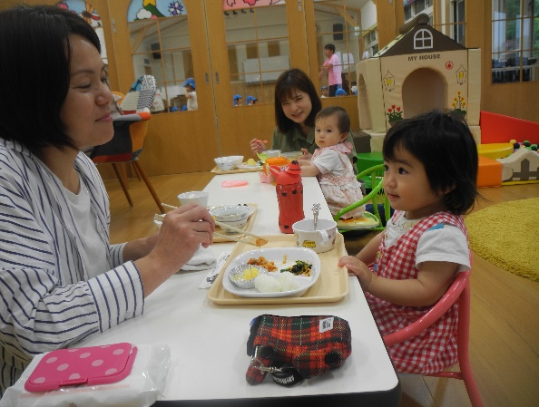
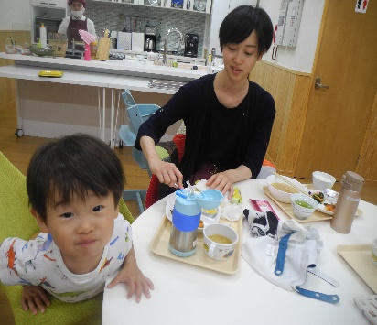
２４日（月） 幼児食試食会・ランチしましょう（要予約５組）

時間・・１０：００～１３：００
場所・・子育て支援室
準備物・お茶

２７日（木） 離乳食試食会・ランチしましょう（要予約5組））

時間・・１０：００～１３：００
場所・・子育て支援室
準備物・食事用のエプロン・お茶

２４日と２７日はお母様のランチも用意しておりますので
どうぞお気軽にお出で下さい。
お待ちしております。

１７日（月）クッキング （要予約・５組）
時間・・１０：００～１３：００
場所・・子育て支援室
準備物・お母様のエプロン
１３日（木）父の日のプレゼント作り（要予約・５組）
時間・・１０：００～１３：００
場所・・子育て支援室

大好きなパパに可愛い笑顔が届くように
お子様と一緒に頑張って作りませんか？

「ジャガイモ餅」「彼杵茶スコーン」を
一緒に作りましょう。

大安歯科の歯科衛生士「大安綾乃」さんに
来て頂き、スライドを見ながら歯みがきについて色々お話を伺う予定です。
ぜひお出で下さい。

11日（火）育児講座（歯科衛生士さんによる）（要予約）
時間・・１０：００～１１：００
場所・・こども園ホール
準備物・お子様が日常使用している歯ブラシ
（お持ちの方）

どれ食べる？

先生おいしいよ
ママ真剣です
アンパンマンと
お花ののり巻き

＜お問合せ・ご予約＞
やまだこども園
０９５７－４６－０８２４
子育て支援担当 樋口・深草

８日（土） やまだこども園 うんどうかい
場所・・やまだこども園 園庭
集合時間・・朝10時にお出で下さい。
子育て支援担当の樋口の所まで集まって下さい
（雨天時は児童体育館です）
子育て支援だより
「やまだカフェ」

